**2020年上海公务员考试行测B类试题（考生回忆版）**

**第一部分 言语理解与表达能力**

　　1.全国两会\_\_\_\_\_\_，来自社会各界的代表、委员，齐聚北京，\_\_\_\_\_\_。

　　A.前夕，共商国是

　　B.前昔，共商国是

　　C.前夕，共商国事

　　D.前昔，共商国事

　　2.图灵在密码方面取得的成就\_\_\_\_\_\_。他发明了“图灵机”。虽然这个机器当时是为战争服务的，不过，在人工智能的发展历史中，却是\_\_\_\_\_\_的一个事件。

　　A.可望而不可即，开天辟地

　　B.可望而不可及，开天辟地

　　C.可望而不可及，开天劈地

　　D.可望而不可即，开天劈地

　　3.现实中，不同的地域、气候等因素哺育出\_\_\_\_\_\_的文化。与此同时，纷繁多样的时代文化进一步刺激着人们的乡土情结，在多元文化中强调自身文化特色就\_\_\_\_\_\_。于是，那些能够彰显文化特色的讨论总是不断地\_\_\_\_\_\_人们的身份认同。

　　A.五光十色，在所难免，唤起

　　B.五光十色，自然而然，引起

　　C.多姿多彩，自然而然，引起

　　D.多姿多彩，在所难免，唤起

　　4.公文的力度\_\_\_\_\_\_与思想的深度有关，\_\_\_\_\_\_离不开语言的“加持”。劲道的公文语言\_\_\_\_\_\_紧凑凝练、一语中的，\_\_\_\_\_\_层层递进、步步深入，风格因人而异\_\_\_\_\_\_都应起到触动人心、震撼人心、激励人心的效果。

　　A.既，又，不是，就是，但

　　B.既，也，或，或，但

　　C.因为，所以，既，又，但是

　　D.不但，而且，无论，还是，然而

　　5.根据上海市统一规划，新扬子江码头将洗去征尘，转换角色，一改昔日军港码头的\_\_\_\_\_\_，嬗变成黄浦江45公里美丽岸线中一段特别风景。今后，当我们流连忘返，徜徉其间，享受习习江风，观赏浦江两岸美景的时候，千万别忘了海军扬子江码头——这朵昔日洁白无比的海上珊瑚花，曾带给我们这座城市的\_\_\_\_\_\_、\_\_\_\_\_\_与美好。

　　A.肃穆，宁静，光荣

　　B.宁静，安宁，光荣

　　C.肃静，安宁，荣耀

　　D.安宁，宁静，荣耀

　　6.下列语句中，不能契合孟子“舍生取义”精神的一项是\_\_\_\_\_\_。

　　A.人生自古谁无死，留取丹心照汗青。

　　B.为国坚诚款，捐躯忘贱贫。

　　C.粉身碎骨全不怕，要留清白在人间。

　　D.人固有一死，或重于泰山，或轻于鸿毛。

　　7.下列划线成语“一言以蔽之”的用法，错误的一项是\_\_\_\_\_\_。

　　A.精明的贾母，竞被王熙凤一言以蔽之，不知不觉就上当了。

　　B.有个别提案和建议看起来“不接地气”，究其原因，要么缺少充分的科学论证，要么没有相关的数据支撑······一言以蔽之，就是缺乏扎实深入的调查研究。

　　C.如果没有第三者，离婚分手的原因往往是很复杂的，是难以一言以蔽之的。

　　D.一言以蔽之，就是“中国人始终认为，世界好，中国才能好；中国好，世界才更好”。

　　8.下面一段话中，有语病的一句是\_\_\_\_\_\_。

　　①长久以来，人们认为身心是分离的，进而认为读书人和体育健将是对立的：②读书人就是“充耳不闻运动事，一心只读圣贤书”，反过来，体育健将也给人一种“坐不住板凳”的刻板印象。③但随着对“人”的理解的加深，这种观念渐渐推翻了：④一方面有些读书人对运动很痴迷，一方面好运动者不但体魄强健，头脑也不简单——他们取得运动成绩靠的不仅是健壮的身体，还有敏锐的观察和灵活的策略。

　　A.①

　　B.②

　　C.③

　　D.④

　　9.按顺序排列下列句子，组合成语义连贯的一段话，正确的一项是\_\_\_\_\_\_。

　　无边的青色草浪，在风中起伏。草是竹节草和黑麦草，簇拥着翻卷。

　　①这里是初夏的香油洲——鄱阳湖最大的草洲，有近200平方公里。

　　②我站在草浪中间远眺，不远的地平线下，是茫茫的湖水。

　　③远处的岛屿，像隐现在烟雨之中的帆船。

　　④响午后的微雨，也是青黛色。

　　再过两个月，这里将一片江洋，草洲消失，被日渐上涨的湖水完全浸吞。水下的草甸将成为鱼类觅食的殿堂。

　　A.①②③④

　　B.④②③①

　　C.④①②③

　　D.②①③④

　　10.对下面一则广告的修改意见最恰当的一组是\_\_\_\_\_\_。

　　xx山庄位于西天目山，夏天特别凉爽，白天不用扇子，夜晚不离被子。山庄总面积4000多平，可同时接待近200多人，伙食分餐、桌餐任选，周围瀑布、水库、竹林美不胜收，室内卡拉OK、棋牌、乒乓应有尽有，是朋友小聚，避暑休闲的好去处。

　　（1）“西天目山”改成“天目山西边”；

　　（2）“夏天”改成“气候”；

　　（3）“同时接待近200多人”中的“近”或“多”去掉一个；

　　（4）“美不胜收”改成“数不胜数”；

　　（5）“朋友小聚”后逗号改成顿号。

　　A.（1）（4）

　　B.（2）（4）

　　C.（3）（5）

　　D.（4）（5）

　　11.美国近期发射了“帕克太阳探测器”。该探测器比之前的任何探测器飞得离太阳表面更近，在严酷的高温和辐射条件下，将深入探索太阳，希冀解开重大谜团。

　　下面说法与这段文字相符的是\_\_\_\_\_\_。

　　A.“帕克太阳探测器”能深入太阳对其进行探索

　　B.美国发射的太阳探测器离太阳更近

　　C.“帕克太阳探测器”将承受高温以及太阳辐射的考验

　　D.有了“帕克太阳探测器”，太阳的重大谜团将被解开

　　12.2018年，国家大幅上调了科学技术奖的奖金标准，最高奖由此前的500万元/人上调至800万元/人，且全部由获奖者个人支配。在人们的印象里，科研工作者的形象似乎总是与清苦绑定在一起，科研中个人智力劳动的价值，常常被有意无意地轻视。事实上，没有科研工作者的个人努力与智慧，再多的投入，也不能确保取得相应的产出。因此，不论是国家、社会还是科研机构，都该为他们的努力提供回报。这也传达出一个信号，国家尊重科研工作中个人的价值，或者说，只要能取得相应的成就，科研工作者就完全可以堂堂正正地过上富裕、优渥的生活。也只有这样，科研事业才能有源源不断时新鲜血液注入，进而变得更加繁荣、昌盛。

　　这一文段的主要意思是\_\_\_\_\_\_。

　　A.国家大幅上调了科学技术奖的奖金标准

　　B.要加大对科研中个人智力劳动的奖励

　　C.科研工作者配得上这样的奖励

　　D.科研工作者的清苦生活已在改变

　　13.细胞衰老和干细胞耗竭作为机体衰老的重要标志，是导致老年疾病发生发展的重要因素。骨关节炎是一种常见的衰老相关疾病，其发病率随年龄增长而逐渐增加——伴随着衰老，关节内的多种细胞，如软骨细胞、滑膜细胞、间充质干细胞等均发生细胞衰老及功能退化。其中，间充质干细胞的衰老被认为是骨关节炎发病的重要诱因之一。

　　根据上面文字可以得出的结论是\_\_\_\_\_\_。

　　A.导致老年疾病发生发展的重要因素已被证明

　　B.年轻人患骨关节炎明显少于老年人

　　C.防衰老重在防细胞衰老及功能退化

　　D.研究干细胞衰老的机制并寻找对策对治疗骨关节炎意义重大

　　14.为了满足人们的肉类需求，目前有200亿只鸡、15亿头牛和10亿只羊占领着地球四分之一的土地，吃掉了世界30%的农作物，消耗看大量的淡水。研究显示，获得一公斤的牛肉大约需要消耗约1.5万升淡水，而收获1公斤的玉米或小麦只需要1500升。牲畜和禽类产生的废弃物对环境气候也毫无裨益，根据联合国粮食及农业组织的统计，家畜产生的废气占全部人为温室气体的14.5%。

　　上面语段传递的信息是\_\_\_\_\_\_。

　　A.畜牧业加剧了地球环境的恶化

　　B.肉类生产方式将逐步被改变

　　C.素食是关系人们真正健康长寿、自然环境保护和人类生存发展的大事，因此将在全世界普遍提倡

　　D.传统养殖业即将转型

　　15.海洋二号B卫星是我国第二颗海洋动力环境系列卫星，是我国民用空间基础设施规划的海洋业务卫星。该星将与后续发射的海洋二号C卫星和D卫星组成我国首个海洋动力环境卫星星座，可大幅提高海洋动力环境要素全球观测覆盖能力和时效性。海洋二号B卫星成功发射后，卫星获取的海风、海浪、海流、海温等海洋动力环境信息可进一步满足海洋业务需求并兼顾气象、减灾、水利等其他行业的应用需求，为国民经济建设和国防建设、海洋科学研究、全球气候变化提供数据产品支持，同时也将在国际对地观测体系中发挥重要作用，为我国积极参与全球治理提供技术支撑。

　　下面说法与上文意思不相符的是

　　A.海洋二号B卫星能够获取全球海面风向、浪高等多种海洋动力环境参数

　　B.海洋二号B卫星接收的数据可应用于气象、农业和应急管理等领域

　　C.海洋二号C卫星和D.卫星比B卫星的海洋动力环境要素全球观测覆盖能力和时效性更强

　　D.海洋二号B卫星将在国际对地观测体系中发挥重要作用

　　16.语言经济学作为一门新兴的交叉学科，是运用经济学的概念、分析方法及工具，把语言作为变量，不仅研究语言本身产生、发展、演化和变迁的规律和路径，语言对个体的作用机理和传导机制等内容，而且考察语言在经济活动中的作用以及语言和经济活动之间的关系，并在此基础上，为语言教育、翻译等语言产业的发展及相关语言政策的制定提供建议。

　　根据上文意思，下面说法有误的是\_\_\_\_\_\_。

　　A.语言经济学是运用经济学的方法研究不同语言的产生和演化

　　B.语言经济学的研究重点是语言、语言政策及其演变对经济活动的影响

　　C.语言经济学的研究目的是使语言更好地服务于经济发展和社会生活

　　D.从学科发展的角度来看，语言经济学将有效促进语言学和经济学之间的跨学科互动，对推动经济学和语言学的发展都有着重要意义

　　17.“真”侧重于人掌握客观规律，“善”侧重于掌握人的需要，人只有满足自己和社会的需要才能达到“善”。而“美”则侧重于在前两者的前提下，超越“真”和“善”各自的局限性，比较自由地把握客体，从而充分地达到自我实现的境界。

　　因此，\_\_\_\_\_\_。

　　A.“美”是最自由的

　　B.“美”是人生最高境界

　　C.“真”“善”和“美”是一体的

　　D.“美"的人生应该成为人生追求的最高价值目标

　　18.汉武帝初，匈奴请和亲，上下其议。韩安国曰：“今匈奴负戎马足，怀鸟兽心，迁徙鸟集，难得而制。得其地不足为广，有其众不足为强，自上古弗属。汉数千里争利，则人马罢，虏以全制其敝，势必危殆。臣故以为不如和亲。”

　　下列不属于韩安国主张和亲的理由是\_\_\_\_\_\_。

　　A.匈奴擅长骑射，有很大的杀伤力

　　B.匈奴所居之地，属于荒漠地带，不宜农耕

　　C.匈奴采用游牧的方式，居无定所

　　D.匈奴以逸待劳，汉军长途跋涉，必受其害

**材料**

　　从一般视角看，充分陈述法律理由有助于促进公正，但本书（《司法的逻辑：实践中的方法与公正》）作者却提出：司法中是应该作出法律论证，但这种法律论证不应该追求“充分”。为什么？首先，“充分”是指除了运用细节化的明确法律规定和一般形式逻辑推理加以论证这两种方式之外，对其他辅助性论证资源的大量使用，辅助性论证资源则主要包括说理方法、经验常识、法律原理。多数情况下，仅仅运用细节化的明确法律规定及一般形式逻辑推理，这种论证只会让人感到“本来如此”，而要实现“很有道理”的论证，则势必需要不断地使用说理方法、经验常识和法律原理等。

　　然而，作者经过研究后发现：其一，人们关于“说理方法”的日常经验，本身就是复杂的，比如中国古代的许多经典文本，以模糊思维和飘逸说理为特征，典型如《论语》《老子》，而西方许多经典文本，却以分析思维和精细说理为特征，两种思维说理明显不同；其二，日常生活的论证语境和法律过程的论证语境存在较大区别，后者比前者更凸显利益以及是非立场的纠葛，参与者及旁观者对后者中的论证，审视、期待、要求显然更高，从“经验常识”展开理由论证，总会引发新的疑问和追问；其三，在法学话语及法律实践话语中，“法律原理”的争论不胜枚举，在中国法学甚至世界法学中，几乎难以看到一个法律原理未曾遭遇反论，且法律原理常涉及规范问题，注定在价值上有主观性。

　　因此，作者的结论是：法律论证是否充分与争议的化解、裁判的正当性、司法公正之间均没有必然的联系，而“单纯”的法律论证，仅适用细节化的法律规定及一般形式逻辑，以展现法律裁判的理由，是最理想的，它清晰明确、难以质疑，几乎能最好、最有效地抵挡外部裁判异议。

　　19.上文中提及的“本书作者”对司法中充分进行法律论证的态度是\_\_\_\_\_\_。

　　A.赞成

　　B.不赞成

　　C.不置可否

　　D.怀疑

　　20.根据文意，下列说法不正确的是\_\_\_\_\_\_。

　　A.中西方的说理方式不尽相同

　　B.让人感到“本来如此”的法律论证方式其实是最有效的

　　C.使用说理方法、经验常识和法律原理会使法律论证“很有道理”

　　D.日常生活的论证语境更强调利益的诉求

　　21.根据文意，下列关于“单纯”的法律论证的说法，不正确的是

　　A.仅运用细节化的明确法律规定和一般形式逻辑推理加以论证

　　B.论证不充分，难以让人信服

　　C.多数情况下不影响司法的公正性

　　D.比较清晰明确，不容置疑

**材料**

　　据研究，屈原《九歌》诸篇原始底本的大致族属与时代能概括如下：《东皇太一》《东君》，源于五帝晚期海岱地区东夷集团虞舜族的《韶》乐；《河伯》《云中君》，源于夏代中原地区夏族禹启以来的《虬歌》；《大司命》《少司命》，春秋战国时期各诸侯国的生命生育祭歌颂诗；《湘君》《湘夫人》《山鬼》，长江中游楚地楚族流传久远的山川祭歌颂诗；《国殇》，流传于楚国的爱国战魂祭歌：《礼魂》，以上各篇共用的“乱辞”。在商代早中期以前，楚族的起源及早期发展阶段在黄河中下游，且与夷、夏两集团有密切关系。神话传说中，楚人的远祖颛顼氏主要活动在海岱与中原地区，曾得到东夷集团的远祖少昊氏族的帮助。颛顼之后，有祝融八姓，亦与东夷少昊、重、黎、中原各族关系密切。为此，东夷集团《韶》乐、华夏集团《虬歌》，为楚族所熟悉，并为屈原整理《九歌》时有所保存。

　　而屈原，“楚之同姓也，为楚怀王左徒”，是王室贵族子弟的师傅；又为三闾大夫，“掌王族三姓。屈原序其谱属，率其贤良，以厉国士”。因此，屈原熟悉本族的历史文化，进而整理编组了《九歌》。本来，各血缘氏族部落只祭祀本族范围内的天体神、山川神和祖先神，相关的祭器、礼仪、乐舞歌辞也只限在本族内流传。此即“神不歆非类，民不祀非族”。然而，屈原还是将不同区域、族属、时代、内容的祭歌颂诗与楚国的《湘君》诸篇合编在一起了。这不是屈原冒天下之大不韪。西周盛行的体现血缘管理的井田制、宗法等级制、家族世袭制等，到春秋时代开始动摇，至战国时代则几乎瓦解——各诸侯相互征战，血缘纽带已被解构。因此，血缘基础上的“民不祀非族”“祀不越望”的规矩已不复存在。这样，屈原将不同族属的祭歌颂诗合编在一起，完成综合性的《九歌》，也就成为可能。

　　楚国发展到楚威王时，国力达到鼎盛。楚怀王即位，承父盛业，在苏秦游说之下，联合韩、魏等六国攻秦，是为合纵。当时的楚怀王意气风发，有一统天下的雄心。据《汉书·郊祀志》：“楚怀王隆祭祀，事鬼神，欲以获福助，却秦军。”此际任左徒的屈原“入则与王图议国事，以出号令；出则接遇宾客，应对诸侯。王甚任之”，可谓君臣相得。因此，言《九歌》是屈子为国君修饰润色，欲以却退秦师，也信而有征。

　　孔子以维护周礼为目的，以西周王官礼乐作为标准删编《诗经》。结果是，不仅十五个诸侯血缘族团的颂诗、史诗，以及十五国之外的民歌被删除，甚至进一步引领时代的理性自觉，“不语怪力乱神”，将原本丰富的巫术神灵、图腾神话作了历史化改造，而失去了天国神灵的浪漫气息。但楚氏族带着北方夷夏原始巫术宗教文化，反倒与当地固有的苗民巫风习俗相融合，而得以持续发扬。屈原既“博闻强志”，深知楚族及夷夏古族的远古历史文化，又担任左徒与三闾大夫这两个与巫术宗教活动有关的职位，最终造就了《九歌》特别的原始文化。《九歌》是我们认识远古部族文化的重要窗口。

　　22.依据文段，下列判断不正确的是\_\_\_\_\_\_。

　　A.《东皇太一》保留了一定的《韶》乐内容

　　B.《九歌》是不同区域、族属、时代、内容条歌颂诗的组合

　　C.《九歌》的编组没有蕴含政治意图

　　D.《九歌》的浪漫气息与当地苗民的巫风习俗有比较密切的关系

　　23.假如按照“神不歆非类，民不祀非族”的原则，屈原能够加工、编辑的诗歌是\_\_\_\_\_\_。

　　A.《东皇太一》

　　B.《河伯》

　　C.《大司命》

　　D.《山鬼》

　　24.下列陈述，不能解释屈原编组《九歌》原因的一项是\_\_\_\_\_\_。

　　A.屈原对楚族及夷夏古族的历史文化关系了解深入

　　B.屈原担任左徒与三闾大夫

　　C.西周时的宗法等级制、家族世袭制等，到战国时代已土崩瓦解

　　D.楚氏族的原始巫术宗教文化，与当地固有的苗民巫风习俗相融合

　　25.这一文段的核心内容是论\_\_\_\_\_\_。

　　A.《九歌》的形成

　　B.《九歌》的来源

　　C.屈原编组了《九歌》

　　D.《九歌》的文化特色

**第二部分 判断推理能力**

　　26.从金属利用的历史来看，先是青铜器时代，而后是铁器时代，铝的利用是近百年的事。下列选项中，与金属利用的先后顺序相关度最高的是\_\_\_\_\_\_。

　　A.地壳中金属的含量

　　B.金属冶炼的难易

　　C.金属的导电性和延展性

　　D.金属制品的用途

　　27.食物过敏是在摄入食物时由于食物中的某些成分引起免疫应答，导致消化系统内或全身性的变态反应。以下食物成分最容易引起过敏的是\_\_\_\_\_\_。

　　A.蛋白质

　　B.维生素

　　C.纤维素

　　D.脂肪

　　28.变色镜片含有卤化银（氯化银、溴化银）微晶，当受到紫外线或短波可见光等激活光照射时，卤素离子放出电子，该电子被银离子捕获，发生下列反应：

IMG_256

　　无色的卤化银分解为不透明的银原子和透明的卤素原子，银原子吸收光线使镜片透光率降低。由于变色镜片中的卤素不会逸失，所以能发生可逆反应。下列分析错误的是\_\_\_\_\_\_。

　　A.强太阳光使平衡右移

　　B.CuO在变色中起催化作用

　　C.强太阳光下镜片中仍有AgBr

　　D.室内日光灯下镜片中无Ag

　　29.物质的结构决定性质，微粒间的相互作用力越强，熔点越高。一些氧化物的熔点如下表所示：

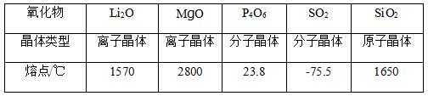

　　下列选项中，不能解释氧化物熔点存在差异的是\_\_\_\_\_\_。

　　A.分子晶体中的作用力是相对较弱的分子间作用力

　　B.离子晶体中的作用力是相对较强的离子键

　　C.原子晶体中的作用力是相对较弱的共价键

　　D.IMG_258中的离子键弱于的IMG_259

　　30.过氧化氢(IMG_260)的沸点比水高，但受热易分解。某试剂厂制得浓度7%~8%的过氧化氢溶液，再浓缩成30%的溶液时，可采用的适宜方法是\_\_\_\_\_\_。

　　A.常压蒸馏

　　B.减压蒸馏

　　C.加压蒸馏

　　D.加生石灰，常压蒸馏

　　31.“蹦极”是一种极富刺激性的游乐项目，如图所示为一根橡皮绳，一端系住人的腰部，另一端固定在跳台上。当人落至图中A点时，橡皮绳刚好被拉直，当人落至图中B点时，橡皮绳对人的拉力大小与人的重力大小相等，C点是游戏者所能达到的最低点。在游戏者离开跳台到最低点的过程中，不计空气阻力，下列说法正确的是\_\_\_\_\_\_。

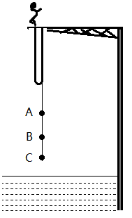

　　A.游戏者的动能一直在增加

　　B.游戏者到达B.点时重力势能最小

　　C.游戏者到达B.点时动能最大

　　D.游戏者在C.点时的弹性势能最小

　　32.下图为远距离输电线路示意图，若发电机的输出电压不变，下列叙述中正确的是\_\_\_\_\_\_。

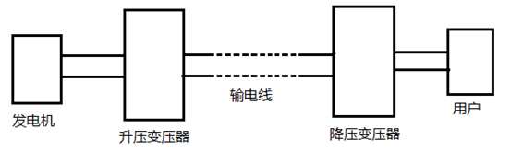

　　A.当用户用电器的总电阻减少时，输电线上损失的功率增大

　　B.升压变压器的输出电压等于降压变压器输入电压

　　C.输电线中的电流只由升压变压器原、副线圈的匝数比决定

　　D.升压变压器的原线圈中的电流与用户电器设备消耗的功率无关

　　33.如图所示，匀速向东行驶的火车车厢中，光滑水平桌面上正中位置放有一个相对静止的小球。右下图是小球的俯视图，A.为初始位置，曲线为小球相对桌面的运动轨迹，可以判断\_\_\_\_\_\_。

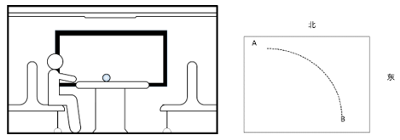

　　A.火车向北减速转弯

　　B.火车向西减速前进

　　C.火车向东加速前进

　　D.火车向南减速转弯

　　34.质量分别为3m和m的两颗恒星A.和B.组成双星系统，仅在相互之间万有引力的作用下，以两星连线上的某点为圆心，在同一平面内做角速度相同的匀速圆周运动。已知向心力大小与物体质量、轨道半径、角速度平方成正比。下列说法正确的是\_\_\_\_\_\_。

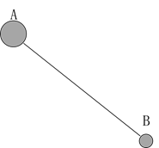

　　A.两恒星的向心力大小相等

　　B.两恒星的轨道半径相等

　　C.两恒星的线速度相等

　　D.两恒星的周期不等

　　35.某国研制出一种用超声波做子弹的枪，当超声波达到一定强度时就能有较强的攻击力，实际要阻挡这一武器的袭击，只要用薄薄的一层\_\_\_\_\_\_。

　　A.半导体

　　B.磁性物质

　　C.真空带

　　D.绝缘物质

　　36.已知一种液体的密度随深度而增大，它的变化规律是IMG_265，IMG_266式中、k是常数，h表示深度。设深度足够，有一个密度为IMG_267的实心小球投入此液体中，且IMG_268，则小球的运动过程表述正确的是\_\_\_\_\_\_。(本题只考虑小球受到重力和浮力两个力)

　　A.小球会经历若干次加速和匀速过程，最后沉底

　　B.小球一直加速，最后沉底

　　C.小球会经历若干次匀速和减速过程，最后悬浮在液体中某处

　　D.小球会经历若干次加速和减速过程，最后悬浮在液体中某处

　　37.下列选项中，符合所给图形的变化规律的是\_\_\_\_\_\_。

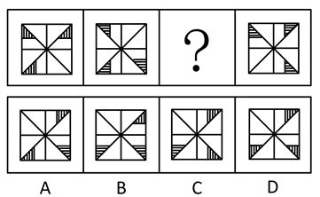

　　A.A

　　B.B

　　C.C

　　D.D

　　38.下列选项中，符合所给图形的变化规律的是\_\_\_\_\_\_。

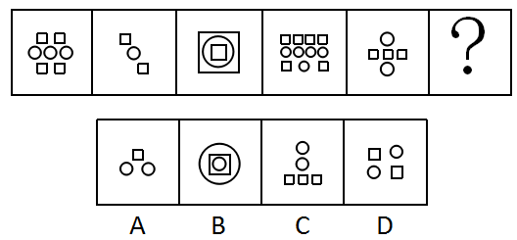

　　A.A

　　B.B

　　C.C

　　D.D

　　39.下列选项中，符合所给图形的变化规律的是\_\_\_\_\_\_。

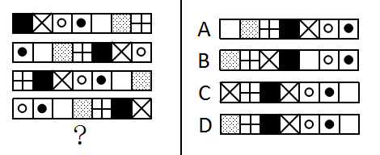

　　A.A

　　B.B

　　C.C

　　D.D

　　40.下列选项中，符合所给图形的变化规律的是\_\_\_\_\_\_。

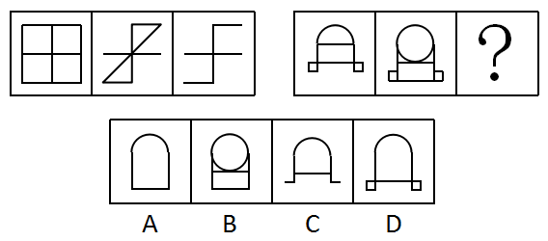

　　A.A

　　B.B

　　C.C

　　D.D

　　41.下列选项中，符合所给图形的变化规律的是\_\_\_\_\_\_。

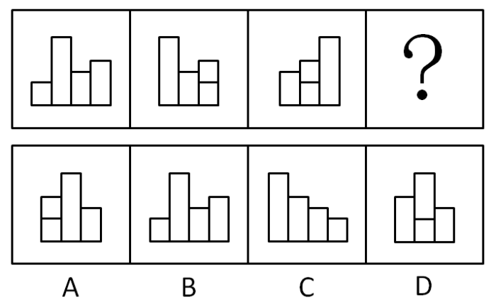

　　A.A

　　B.B

　　C.C

　　D.D

　　42.下图给定的平面图折叠后的立体图形是\_\_\_\_\_\_。

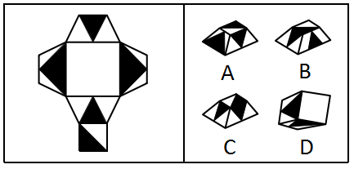

　　A.A

　　B.B

　　C.C

　　D.D

　　43.左图是右图的平面展开图，数字与字母一一对应，与123456可以对应的是\_\_\_\_\_\_。

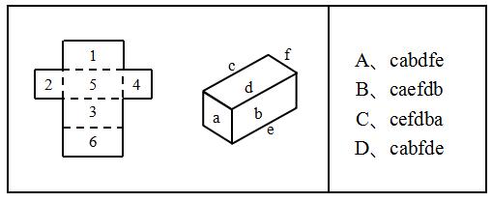

　　A.A

　　B.B

　　C.C

　　D.D

　　44.下列选项中，符合所给图形的变化规律的是\_\_\_\_\_\_。

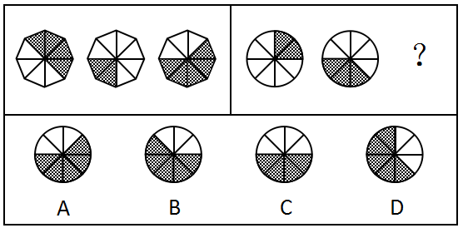

　　A.A

　　B.B

　　C.C

　　D.D

　　45.下列选项中，符合所给图形的变化规律的是\_\_\_\_\_\_。

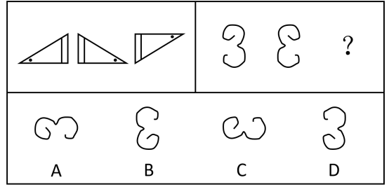

　　A.A

　　B.B

　　C.C

　　D.D

　　46.下列选项中，符合所给图形的变化规律的是\_\_\_\_\_\_。

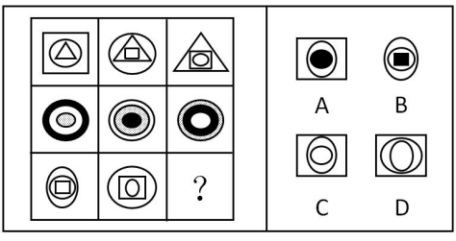

　　A.A

　　B.B

　　C.C

　　D.D

　　47.下列选项中，与其他三个图形规律不同的是\_\_\_\_\_\_。

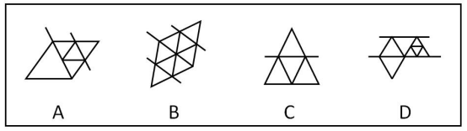

　　A.A

　　B.B

　　C.C

　　D.D

　　48.下列选项中，符合所给图形的变化规律的是\_\_\_\_\_\_。

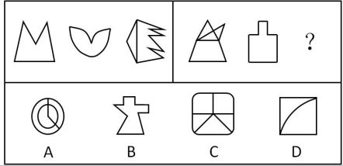

　　A.A

　　B.B

　　C.C

　　D.D

　　49.一些科学家认为，在6500万年前，一颗小行星击中了现在的尤卡坦半岛，因此导致了恐龙的灭绝。这些科学家认为：如此一击抛掷了大量的碎片到大气中，从而阻挡了阳光、冷却了空气。对于食草恐龙来说，如果没有充足的阳光和食物资源，那么它们将会灭亡，并且没有恐龙能够长期在低温中生存。然而，这批科学家同时确信：小行星产生的大多数碎片会在六个月内到达地面，以至于无法让植物消失和让恐龙冻僵。

　　下列\_\_\_\_\_\_项如果为真，能为解决上述科学家们的信念和事实之间的明显差异提供支持。

　　A.食草恐龙的灭绝使食肉恐龙失去了食物来源

　　B.恐龙很容易受到由小行星碎片所引发的空气污染的影响，以致于产生致命的呼吸问题

　　C.碎片聚合成的粉尘能够减少约20%的阳光，从而使地表温度降低7到10摄氏度

　　D.那颗小行星的直径至少为9.6公里，对于通过撞击和由其引起的海啸来杀死恐龙已经足够大了

　　50.经历了若干年的沉淀，甲国已经在人才、数据、基础设施和政策层面做了较多储备，为人工智能的发展提供了丰沃的土壤。许多国际知名的人工智能专家和企业加盟甲国。最近几年，各种区域性的人工智能论坛和学术会议多次在甲国举行。这次世界人工智能大会在甲国召开，充分证明了甲国在世界人工智能领域的号召力和凝聚力。

　　下列\_\_\_\_\_\_项最可能是上述论述所假设的前提。

　　A.甲国有足够的人力和财力，能够保证世界人工智能大会的顺利召开

　　B.甲国已经出现了许多世界领先的人工智能研究团队和研究机构，并吸引了国际上众多的优秀人才到甲国来进行人工智能基础理论研究

　　C.世界人工智能大会影响巨大、关注度高，只有在世界人工智能领域具备足够号召力和凝聚力的国家才能举办

　　D.人工智能将给社会带来巨大变化，并有力推动新经济的发展，成为社会变革和创新驱动的新引擎

　　51.中国国庆盛大阅兵过程中，各军兵种方队整齐划一、步调一致，完美展现了中国军人的刚毅与坚强，举世瞩目。这是军人们历经数月艰苦训练的结果。已知，某训练小组共有40余名队员，平均身高1.82米，平均年龄24岁。最终，所有年龄23岁以上且身高超过1.83米的队员都参与了正式阅兵。

　　根据以上信息，关于该训练小组，可以得出下列\_\_\_\_\_\_项。

　　A.没有23岁以下的队员参加正式阅兵

　　B.参加正式阅兵的队员中，23岁以上的队员占多数

　　C.所有身高超过1.83米但年龄23岁以下的队员都没有参加正式阅兵

　　D.未参加正式阅兵者中不包括年龄23岁以上且身高超过1.83米的队员

　　52.保护生态环境必须依靠制度、依靠法治。只有实行最严格的制度、最严密的法治，才能为生态文明建设提供可靠保障。在这方面，最重要的是要完善经济社会发展考核评价体系，把资源消耗、环境损害、生态效益等体现生态文明建设状况的指标纳入经济社会发展评价体系，建立体现生态文明要求的目标体系、考核办法、奖惩机制，使之成为推进生态文明建设的重要导向和约束。

　　根据以上陈述，最有可能得出下列\_\_\_\_\_\_项。

　　A.如果不实行最严密的法治，就不能为生态文明建设提供可靠保障

　　B.只有把体现生态文明建设状况的指标纳入其中，才能完善经济社会发展考核评价体系

　　C.只要实行最严格的制度，就可以为生态文明建设提供可靠保障

　　D.如果考核评价体系没有体现生态文明建设状况的指标，就不能发挥其重要的导向作用

　　53.亚马逊热带雨林火灾次数与过火面积每年以惊人的比例增加。但是，卫星照片显示，去年火灾次数与过火面积的增加比例明显低于往年。去年，某国政府支出数百万美元用于预防和扑灭亚马逊热带雨林火灾。该国政府宣称，上述卫星数据表明政府预防和扑灭火灾的努力取得了显著效果。

　　下列\_\_\_\_\_\_项如果为真，最能削弱该国政府的上述结论。

　　A.去年该国用以预防和扑灭亚马逊热带雨林火灾的投入明显低于往年

　　B.该国去年出现了异乎寻常的大面积持续降雨

　　C.与该国毗邻的其他国家的热带雨林火灾次数与过火面积并未减少

　　D.该国用于热带雨林火灾预防与扑灭的费用只占年度财政支出的很小比例

　　54.在某旅行社的股东会上，总经理提出：根据目前公司整体规划，我提议欧洲线和北美线两条线路至少要开通一条，但南美线因航线问题不能马上开通。董事长表示反对。

　　下列\_\_\_\_\_\_项最能准确表达董事长的意思。

　　A.欧洲线、北美线和南美线三条线路都开通

　　B.欧洲线、北美线和南美线三条线路都不开通

　　C.欧洲线和北美线两条线路至多开通一条，但南美线要马上开通

　　D.如果南美线不能马上开通，那么欧洲线和北美线两条线路都不能开通

　　55.所有真正关心老百姓利益的领导干部，都会受到大家的尊敬；而真正关心老百姓利益的领导干部都特别重视如何解决住房、看病、教育和养老等民生问题。因此，那些不重视如何解决老百姓民生问题的领导干部，都不会受到大家的尊敬。

　　为保证上述论证成立，必须增加下列\_\_\_\_\_\_项作为前提。

　　A.随着老龄化社会的来临，老百姓面临的看病、养老等问题越来越突出

　　B.所有重视如何解决老百姓民生问题的领导干部，都会受到大家的尊敬

　　C.住房、看病、教育和养老等民生问题，是事关老百姓利益的最为突出的问题

　　D.所有受到大家尊敬的领导干部，都是真正关心老百姓利益的领导干部

　　56.经过全力检测和排查，省重大动物疫情监测中心的专家确定了如下事实：

　　（1）如果S村和Q乡出现了非洲猪瘟疫情，则X镇未出现；

　　（2）X镇出现了非洲猪瘟疫情，而且有关W村的疫情监测报告是准确的；

　　（3）只有W村的监测报告不准确，Q乡才未出现非洲猪瘟疫情。

　　根据以上陈述，可以得出下列\_\_\_\_\_\_项。

　　A.S村没有出现非洲猪瘟疫情，Q乡出现了

　　B.S村和X镇都出现了非洲猪瘟疫情

　　C.S村出现了非洲猪瘟疫情，Q乡未出现

　　D.X镇和W村都出现了非洲猪瘟疫情

　　57.某公司决定将部分资金进行投资，拟在基金、黄金、期货、字画、股票5种投资品种中进行选择。要求如下：

　　（1）基金、黄金至多购买一种；

　　（2）基金、期货、字画至少购买两种；

　　（3）黄金、股票、期货至少购买一种。

　　根据以上信息，可以得出下列\_\_\_\_\_\_项。

　　A.期货、股票至少购买一种

　　B.基金、黄金至少购买一种

　　C.至少购买三种

　　D.至多购买三种

　　58.一家人准备一起去北欧旅游，各自表达如下愿望：

　　父亲：若去挪威，则不去丹麦和冰岛；

　　母亲：若不去冰岛，则去挪威和丹麦；

　　儿子：若不去挪威，则去瑞典和芬兰。

　　最终的方案满足了上述每个人的愿望。根据以上陈述，可以得出下列\_\_\_\_\_\_项。

　　A.去瑞典、芬兰和丹麦

　　B.去瑞典、芬兰和冰岛

　　C.去瑞典、丹麦和冰岛

　　D.去芬兰、丹麦和冰岛

　　59.某三甲医院的医生中，专科医院毕业的医生人数大于非专科医院毕业的医生人数，女医生的人数大于男医生的人数。

　　如果上述论述是真的，那么\_\_\_\_\_\_项关于该医院医生的断定也一定是真的。

　　（1）非专科医院毕业的女医生人数大于专科医院毕业的男医生人数。

　　（2）专科医院毕业的男医生人数大于非专科医院毕业的男医生人数。

　　（3）专科医院毕业的女医生人数大于非专科医院毕业的男医生人数。

　　A.（1）和（2）

　　B.只有（2）

　　C.只有（3）

　　D.（2）和（3）

　　60.甲、乙、丙、丁和戊5人到赵村、李村、陈村、王村4村驻村考察，每人只去一个村，每个村至少去1人。已知：

　　（1）若甲或乙至少有1人去赵村，则丁去王村且戊不去王村；

　　（2）若乙去赵村或丁去王村，则戊去王村而甲不去陈村；

　　（3）若丁、戊并非都去王村，则甲去赵村。

　　根据以上陈述，可以得出下列\_\_\_\_\_\_项。

　　A.甲去李村，乙去赵村

　　B.乙去陈村，丙去赵村

　　C.丙去赵村，丁去李村

　　D.丁去赵村，戊去王村

**第三部分 数理能力**

　　61.数列：3，2，0，3，7，2，-4，3，

　　A.2

　　B.7

　　C.11

　　D.14

　　62.数列：3，2；5，1；6，4；10，2；12，8；

　　A.14，1

　　B.16，2

　　C.18，3

　　D.20，4

　　63.如图，问号处的数字为\_\_\_\_\_\_。

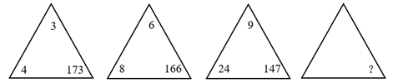

　　A.168

　　B.132

　　C.96

　　D.72

　　64.如图，问号处的数字为\_\_\_\_\_\_。

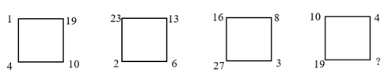

　　A.1

　　B.8

　　C.19

　　D.31

　　65.下表中问号处的数字为\_\_\_\_\_\_。

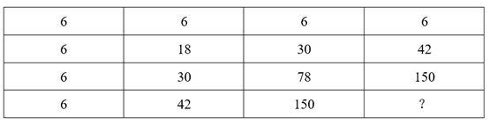

　　A.378

　　B.342

　　C.300

　　D.228

　　66.M小区停车收费，小型车辆每天5元，中型车辆每天8元，大型车辆每天10元。某天小区总共停了20辆车，共收费153元，那么当天大型车辆可能有\_\_\_\_\_\_辆。

　　A.8

　　B.9

　　C.10

　　D.11

　　67.甲乙丙丁四人一起去踏青，甲带的钱是另外三个人总和的一半，乙带的钱是另外三个人的1/3，丙带的钱是另外三个人的1/4，丁带了91元，他们一共带了\_\_\_\_\_\_元。

　　A.364

　　B.380

　　C.420

　　D.495

　　68.两条公路成十字交叉，甲从十字路口南1200米处向北直行，乙从十字路口处向东直行。甲、乙同时出发10分钟，两人与十字路口的距离相等，出发后100分钟，两人与十字路口的距离再次相等，此时他们距离十字路口\_\_\_\_\_\_米。

　　A.6600

　　B.6000

　　C.5600

　　D.5400

　　69.有甲、乙两个瓶子，甲瓶里装了200毫升清水，乙瓶里装了200毫升纯酒精。第一次把20毫升纯酒精由乙瓶倒入甲瓶，第二次把甲瓶中20毫升溶液倒回乙瓶，此时甲瓶里含有纯酒精的量\_\_\_\_\_\_乙瓶里含水的量。

　　A.大于

　　B.小于

　　C.等于

　　D.不能确定

　　70.某游乐园在一个平地中央挖了一个球形下沉广场，广场直径为200米，最深处50米，那么这个球形的直径为\_\_\_\_\_\_米。

　　A.125

　　B.200

　　C.225

　　D.250

　　71.有A、B两个水壶，分别装有A、B升水。现将B壶中的一半水倒入A壶中，再将A壶中的一半水倒回B壶中。将上述过程记为一次操作，那么两次操作后A、B两壶中的水又回到初始状态，那么IMG_284\_\_\_\_\_\_。

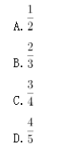

　　72.一个由若干个单位立方体组成的立体图形，从正面看、左侧面看、下面看都是一个3X3的正方形，那么这个立体图形至少需要\_\_\_\_\_\_个单位立方体。

　　A.17

　　B.19

　　C.21

　　D.22

　　73.一条东西向的河流，水流自西向东，速度为10公里/小时，现有摆渡船从南岸的A.点出发，要开往正北方向的位于北岸的B.点，已知船速为20公里/小时，则摆渡船往\_\_\_\_\_\_方向行驶，可以保证船能够向正北方向航行。

　　A.北偏西30度

　　B.西偏北45度

　　C.东偏北30度

　　D.北偏东45度

　　74.天气预报预测未来2天的天气情况如下：第一天晴天50%、下雨20%、下雪30%；第二天晴天80%、下雨10%、下雪10%，则未来两天天气状况不同的概率为\_\_\_\_\_\_。

　　A.45%

　　B.50%

　　C.55%

　　D.60%

　　75.一条街上有90棵树，其中有些树已经挂上了彩灯，这时，要选择在一棵未挂彩灯的树上悬挂红旗，有趣的是，无论将红旗挂在哪棵树上都与挂了彩灯的树相邻，那么至少有\_\_\_\_\_\_棵树挂了彩灯。

　　A.35

　　B.30

　　C.25

　　D.20

**材料**

　　根据下列资料，回答76～80题。

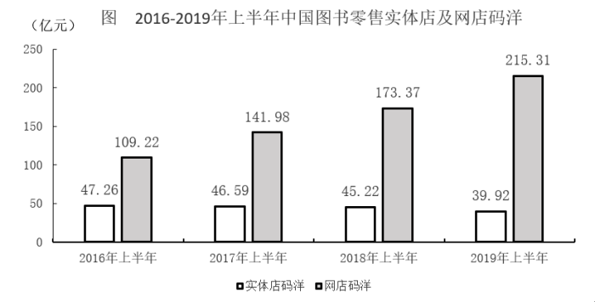

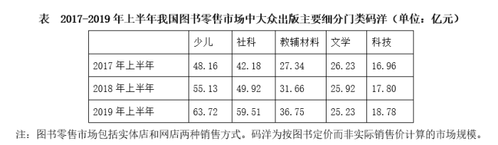

　　76.2019年上半年我国图书零售市场实体店与网店码洋之和比上年高\_\_\_\_\_\_。

　　A.不到35亿元

　　B.35亿至40亿元

　　C.40亿至45亿元

　　77.如2019年上半年我国图书零售市场中，网店平均打5.5折销售，实体店平均打9折销售，则同期网店图书实际营业额约是实体店的\_\_\_\_\_\_倍。

　　A.2.5

　　B.3.3

　　C.4.2

　　D.5.4

　　78.2017年上半年，教辅材料与科技类图书码洋在全国图书零售市场中的占比\_\_\_\_\_\_。

　　A.低于20%

　　B.在200%-250%之间

　　C.在250%-300%之间

　　D.超过30%

　　79.2017-2019年，每年上半年网店图书零售码洋同比增速\_\_\_\_\_\_。

　　A.逐年升高

　　B.逐年降低

　　C.先升高后降低

　　D.先降低后升高

　　80.能够从上述资料中推出的是\_\_\_\_\_\_。

　　A.2017-2019年，每年上半年实体店码洋同比下降金额逐年递增

　　B.2017年上半年，少儿类图书码洋是科技类图书的3倍以上

　　C.2017-2019年，文学类图书总码洋在70亿至80亿元之间

　　D.如2019年下半年环比增速达到20%，则全年网店码洋将超过500亿元

**材料**

　　表1  2016～2021年我国工业大数据市场规模增长及预测

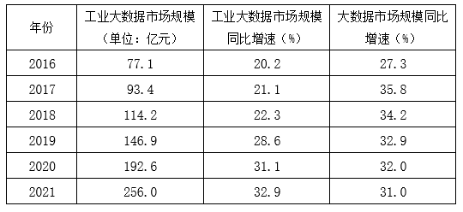

　　表2  按不同方式划分的2018年我国工业大数据销售额比例

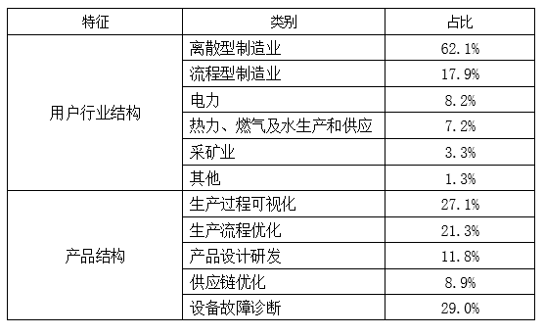

　　81.2016～2019年，我国工业大数据市场规模同比增速最快的为\_\_\_\_\_\_年。

　　A.2016

　　B.2017

　　C.2018

　　D.2019

　　82.如保持2021年同比增量不变，则在\_\_\_\_\_\_年我国工业大数据市场规模将比2021年翻一番。

　　A.2025

　　B.2026

　　C.2027

　　D.2028

　　83.2018年，我国离散型制造业大数据市场规模约比流程型制造业大数据市场规模高\_\_\_\_\_\_亿元。

　　A.44

　　B.50

　　C.98

　　D.113

　　84.2018年我国工业大数据销售额最高的5种产品结构中，销售额最高的类别销售额约是销售额最低类别的\_\_\_\_\_\_倍。

　　A.1.5

　　B.2.5

　　C.3.3

　　D.4.6

　　85.关于我国工业大数据市场，能够从上述资料中推出的是\_\_\_\_\_\_。

　　A.2018年我国工业大数据市场中，大型企业的销售额超过80亿元

　　B.2018年我国工业大数据市场中，电力行业销售额是采矿业的3倍多

　　C.2017年，我国工业大数据古大数据总体市场规模的比重高于上年水平

　　D.2019-2021年，我国工业大数据市场规模将达到2016-2018年的2.5倍以上

**材料**

　　表  2018年全国及京津沪各类型外资企业进出口贸易额及同比增速

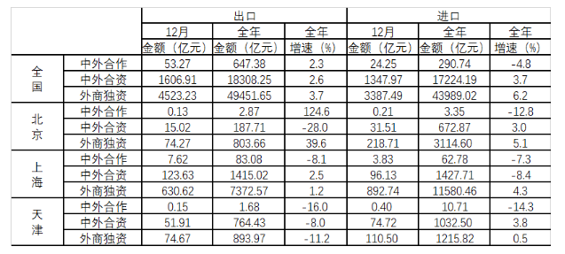

　　86.2018年12月，北京市三种类型的外资企业进出口贸易状况为\_\_\_\_\_\_。

　　A.出口额比进口额高不到100亿元

　　B.出口额比进口额高100亿元以上

　　C.进口额比出口额高不到100亿元

　　D.进口额比出口额高100亿元以上

　　87.京津沪三个直辖市中，2018年外商独资企业进口额占全国外商独资企业进口额比重高于2017年水平的直辖市有\_\_\_\_\_个。

　　A.0

　　B.1

　　C.2

　　D.3

　　88.2018年，京津两地中外合资企业出口额约是两地中外合作企业出口额的\_\_\_\_\_倍。

　　A.65

　　B.209

　　C.326

　　D.455

　　89.将上海市的①中外合作企业、②中外合资企业和③外商独资企业按2018年全年进出口贸易总额同比增量从高到低排列，正确的是\_\_\_\_\_。

　　A.③>①>②

　　B.②>①>③

　　C.①>②>③

　　D.③>②>①

　　90.能够从上述资料中推出的是\_\_\_\_\_。

　　A.2018年，全国各类型外资企业进出口总额超过15万亿元

　　B.2018年，上海外商独资企业进出口总额占全国同类企业的25%以上

　　C.2018年12月，上海中外合资企业出口额超过前11个月平均值

　　D.2017年，北京中外合作企业出口额高于其进口额

**第四部分 常识应用能力**

　　91.2019年10月，中国共产党第十九届中央委员会第四次全体会议在京召开。全会提出，国家行政管理承担着按照党和国家决策部署推动经济社会发展、管理社会事务、服务人民群众的重大职责。要坚持和完善中国特色社会主义行政体制，构建\_\_\_\_\_的政府治理体系。

　　A.职责明确、依法行政

　　B.职责明确、人民满意

　　C.结构合理、依法行政

　　D.结构合理、人民满意

　　92.习近平在主持召开中央全面依法治国委员会第二次会议时发表重要讲话强调，\_\_\_\_\_是依法治国的迫切需要。要把党的领导贯穿于其全过程和各方面，增强公众参与实效，提高专家论证质量，坚持合法性审查，防控风险。

　　A.维护重大公共利益

　　B.积极推进重点领域立法

　　C.规范重大行政决策程序

　　D.促进社会公平正义

　　93.中国梦视野宽广、内涵丰富、意蕴深远。中国梦的本质是\_\_\_\_\_。

　　A.国家复兴、民族富强、社会和谐

　　B.国家富强、民族振兴、人民幸福

　　C.国家富强、民族复兴、人民幸福

　　D.国家富强、民族复兴、人民民主

　　94.近年来，我国置身世界大发展大变革大调整中，不惑于纷乱现象，不畏于艰难险阻，以元首外交引领扩大全球朋友圈、以开放合作之姿谋求各国共同发展、力倡多边主义推动全球治理改革，不断开创中国特色大国外交新局面。这表明，中国特色大国外交是\_\_\_\_\_。

　　①以维护各国共同利益为目的，促进共同发展。

　　②主导全球多边治理，建立国际政治经济新秩序。

　　③坚持独立自主的和平外交政策，发挥负责任大国的作用。

　　④坚持合作共赢，推动构建人类命运共同体。

　　A.①②

　　B.①③④

　　C.②③④

　　D.③④

　　95.2019年8月，清华大学科研团队发布了一款类脑计算芯片。该芯片是世界首款异构融合类脑芯片，也是世界上第一个既可支持脉冲神经网络又可支持人工神经网络的人工智能芯片。该芯片的名字是\_\_\_\_\_。

　　A.“天机芯”

　　B.“中国芯”

　　C.“中华芯”

　　D.“麒麟芯”

　　96.习近平总书记在主持中共中央政治局第十五次集体学习时强调，我们党在推进马克思主义中国化进程中，先后形成了毛泽东思想、邓小平理论、“三个代表”重要思想、科学发展观、新时代中国特色社会主义思想，为推进\_\_\_\_\_提供了强大思想武器。

　　A.思想革命与自我革命

　　B.社会革命和自我革命

　　C.思想革命与技术革命

　　D.社会革命和技术革命

　　97.习近平出席第二届“一带一路”国际合作高峰论坛开幕式时，在主旨演讲中强调，面向未来，我们要秉持共商共建共享原则，坚持\_\_\_\_\_理念，努力实现高标准、惠民生、可持续目标，推动共建“一带一路”沿着高质量发展方向不断前进。

　　A.开放、包容、共赢

　　B.协调、绿色、共享

　　C.开放、绿色、廉洁

　　D.协调、绿色、开放

　　98.国产电影《哪吒之魔童降世》中，哪吒希望通过自己的努力改变他人成见，得到周围人的认可和喜爱。最终，在感受到父母的爱后，以一己之力对抗天命，保护家人周全，贴近当代年轻人的奋斗观和人生观，不信命，靠自己。哪吒“我命由我不由天”的呐喊，其合理性在于\_\_\_\_\_。

　　A.只要有坚韧的意志，就能取得成功

　　B.强大精神力量在改造世界的过程中有决定作用

　　C.意识具有能动性，有能动地认识世界和改造世界的作用

　　D.唯心主义在现实生活中有一定的应用价值

　　99.2019年8月，国务院印发《中国（上海）自由贸易试验区\_\_\_\_\_总体方案》，方案要求，建立以\_\_\_\_\_为核心的制度体系，建立全面风险管理制度，建设具有国际市场竞争力的开放型产业体系。

　　A.外高桥保税区，贸易便利化

　　B.临港新片区，贸易便利化

　　C.外高桥保税区，投资贸易自由化

　　D.临港新片区，投资贸易自由化

　　100.下列关于公务员录用的表述，错误的是\_\_\_\_\_\_。

　　A.新录用的公务员试用期为一年

　　B.被依法列为失信联合惩戒对象的人员不得录用为公务员

　　C.地方各级机关公务员的录用必要时可授权市级公务员主管部门组织

　　D.录用公务员应当在规定的编制限额内，并有相应的职位空缺

　　101.下列选项中，属于行政行为的是\_\_\_\_\_。

　　A.市场监督管理局销毁收缴的假冒伪劣产品

　　B.城管局雇用外部人员修理其办公设备

　　C.交警在路口安装交通标志

　　D.财政局审批某会计师事务所的设立

　　102.全国人大常委会从属于全国人大，在全国人大闭会期间行使全国人大的部分职权，包括立法权、任免权、决定权、监督权等。下列选项中，全国人大常委会有权任免的是\_\_\_\_\_。

　　A.国务委员

　　B.国务院总理

　　C.国务院各部部长

　　D.最高人民检察院检察长

　　103.下列选项中，\_\_\_\_\_属于我国《刑法》规定的刑罚。

　　A.从业禁止

　　B.管制

　　C.训诫

　　D.罚款

　　104.行政管理外部监督是指行政管理组织以外的各种监督主体对行政机关及其工作人员的管理活动进行的多渠道、多种形式的异体监督。其中，\_\_\_\_\_是有法律效力的最高层次的异体监督。

　　A.社会监督

　　B.政党监督

　　C.司法机关监督

　　D.权力机关监督

　　105.政府依据法律和法规，适应社会环境的变迁和公众意愿的改变，对政府及其官员的行为进行有效规范性约束的能力是\_\_\_\_\_。

　　A.组织控制能力

　　B.行政管理能力

　　C.社会服务能力

　　D.公共政策能力

　　106.下列行为中，属于公共政策诉求的是\_\_\_\_\_。

　　A.患者要求医院减免医药费

　　B.企业要求政府减轻负担

　　C.职员要求老板提高工资

　　D.公众要求传媒关注客机安全

　　107.行政协调对于行政管理有序化以及组织整体功能的发挥有重要作用。下列对行政协调的理解错误的是\_\_\_\_\_。

　　A.行政协调是指行政管理过程中的协调

　　B.行政协调是在有关各方存在不同程度共同之处的基础上，对差异进行融和调整

　　C.行政协调关键在于政府与公众间的平衡

　　D.行政协调与行政公关在原则与方法上有融和交叉之处

　　108.边缘计算指的是在网络边缘结点来处理、分析数据。边缘结点指的就是在数据产生源头和云中心之间任一具有计算资源和网络资源的结点。根据上述信息判断，下列关于边缘计算的说法不正确的是\_\_\_\_\_。

　　A.手机可以看作人与云中心之间的边缘结点

　　B.采用边缘计算会增加网络数据流量

　　C.采用边缘计算可以减少能源的消耗

　　D.采用边缘计算可以减少响应时间

　　109.下列选项中，导热性最好的是\_\_\_\_\_，它比大多数气体的导热系数高出10倍，在能源工业中是极好的传热导体。

　　A.氢气

　　B.氧气

　　C.氮气

　　D.氦气

　　110.植物的六大器官，根、茎、叶、花、果实和种子都可以成为人类的食物，但不同植物被取食的器官各有不同。下列植物与被取食的器官对应关系，错误的是\_\_\_\_\_。

　　A.萝卜—根

　　B.白菜—叶

　　C.竹笋—茎

　　D.西兰花—果实

　　111.已知物体表面颜色越浅，反射热辐射的能力越强，进行热辐射的能力越差；物体表面颜色越深，反射热辐射的能力越差，进行热辐射的能力越强。据此，下列关于石油液化气罐和电力变压器表面颜色的判断，说法正确的是\_\_\_\_\_。

　　A.均应漆成银白色

　　B.均应漆成灰黑色

　　C.前者漆成灰黑色，后者漆成银白色

　　D.前者漆成银白色，后者漆成灰黑色

　　112.马克思、恩格斯创立了唯物史观和剩余价值学说，揭示了人类历史发展的奥秘和资本主义剥削的实质，论证了无产阶级的历史使命，弥补了空想社会主义的缺陷，从而把社会主义从空想发展为科学。科学社会主义问世的标志是\_\_\_\_\_。

　　A.《共产党宣言》的发表

　　B.《资本论》的出版

　　C.巴黎公社的建立

　　D.十月革命的胜利

　　113.在一幅书法作品中看到“贤契笑存”的文字，说明它可能是\_\_\_\_\_的。

　　A.老师送学生

　　B.学生送老师

　　C.领导送下级

　　D.晚辈送长辈

　　114.“夜静弦声响碧空，宫商信任往来风。依稀似曲才堪听，又被风吹别调中。”这一首诗描写的对象是\_\_\_\_\_。

　　A.琵琶

　　B.风筝

　　C.弓箭

　　D.古琴

　　115.“西风烈，长空雁叫霜晨月。霜晨月，马蹄声碎，喇叭声咽。雄关漫道真如铁，而今迈步从头越。从头越，苍山如海，残阳如血。”是毛泽东同志写于1935年的一首词。该词描绘的是红军\_\_\_\_\_的场景。

　　A.征战甘肃南部关隘腊子口

　　B.征战福建龙岩、漳州

　　C.飞夺泸定桥

　　D.征战贵州娄山关

**第五部分 综合分析能力**

**材料**

　　习近平总书记指出：“当代中国的伟大社会变革，不是简单延续我国历史文化的母版，不是简单套用马克思主义经典作家设想的模板，不是其他国家社会主义实践的再版，也不是国外现代化发展的翻版。”实践证明，中国特色社会主义道路是一条既符合中国国情，又适合时代发展要求并取得巨大成功的唯一正确道路。只有这条道路而没有别的道路，能够引领中国进步、增进人民福祉、实现民族复兴。我们必须坚定道路自信、理论自信、制度自信、文化自信。

　　在中国特色社会主义新时代，完成伟大事业必须靠党的领导。中国特色社会主义制度的最大优势是中国共产党领导。今天，我们比历史上任何时期都更接近、更有信心和能力实现中华民族伟大复兴的目标。习近平总书记指出：“行百里者半九十。中华民族伟大复兴，绝不是轻轻松松、敲锣打鼓就能实现的。全民族必须准备付出更为艰巨、更为艰苦的努力。”

　　116.（不定项）坚定中国特色社会主义“四个自信”，说到底是要坚定\_\_\_\_\_。

　　A.制度自信

　　B.道路自信

　　C.理论自信

　　D.文化自信

　　117.（不定项）实现伟大理想，必须推进伟大事业。习近平总书记指出，改革开放以来党的全部理论和实践的主题是\_\_\_\_\_。

　　A.以经济建设为中心

　　B.建立新中国和改革开放

　　C.中国特色社会主义

　　D.发展社会主义市场经济

　　118.（不定项）2019年5月31日，“不忘初心、牢记使命”主题教育工作会议在北京召开。根据党中央部署，此次主题教育以县处级及以上领导干部为重点，在全党自上而下分两批开展，贯彻“守初心、担使命，找差距、抓落实”的总要求。这说明\_\_\_\_\_。

　　A.党始终坚持以人民为中心的发展理念

　　B.科学执政是中国共产党执政的基本方式

　　C.党重视自身先进性建设，提高执政能力

　　D.党的政治建设是党的根本性建设

　**材料**

　　新中国成立不久，中国共产党就把促进“农业和交通运输业的现代化”“建立巩固的现代化国防”写入党在过渡时期总路线。1954年，在第一届全国人民代表大会第一次会议开幕词中，毛泽东同志提出：“准备在几个五年计划之内，将我们现在这样一个经济上文化上落后的国家，建设成为一个工业化的具有高度现代文化程度的伟大国家。”根据这些思想，周恩来同志在政府工作报告中首次提出包括现代化的工业、现代化的农业、现代化的交通运输业和现代化的国防在内的四个现代化目标。此后，四个现代化的内容不断调整完善，从明确提出“实现工业化”到掀起一场“技术革命”，1964年第三届全国人民代表大会第一次会议正式和完整地提出我国实现“四个现代化”的任务。1975年，周恩来同志在第四届全国人民代表大会第一次会议上又重申了分两步走、全面实现四个现代化的战略安排。

　　党的十八大以来，以习近平同志为核心的党中央以巨大的政治勇气和强烈的责任担当，进行伟大斗争、建设伟大工程、推进伟大事业、实现伟大梦想，取得了全方位、开创性成就，实现了深层次、根本性变革，推动中国特色社会主义进入新时代。党的十九大围绕新时代实现中华民族伟大复兴的历史使命，对新时代推进我国社会主义现代化建设作出新的顶层设计，提出分两步走，在21世纪中叶建成社会主义现代化强国的战略安排。

　　119.（不定项）上述材料表明，\_\_\_\_\_，是中华民族的最高利益和根本利益。我们党领导中国人民进行的一切奋斗，归根到底都是为了实现这一伟大目标。

　　A.实现中华民族伟大复兴

　　B.全面实现“四个现代化”

　　C.建设社会主义现代化强国

　　D.建立完整的工业体系和国民经济体系

　　120.（不定项）1964年第三届全国人民代表大会第一次会议正式和完整地提出我国实现“四个现代化”的任务是：“在不太长的历史时期内，把我国建设成为一个具有现代农业、现代工业、\_\_\_\_\_的社会主义强国”。

　　A.现代交通运输业

　　B.现代国防

　　C.现代教育

　　D.现代科学技术

　　121.（不定项）改革开放之后，我们党曾提出社会主义现代化建设“三步走”战略目标，即\_\_\_\_\_。

　　A.解决人民温饱问题

　　B.人民生活总体上达到小康水平

　　C.全面建成小康社会

　　D.基本实现现代化

　　122.（不定项）在新时代，围绕如何全面建设社会主义现代化这一重大问题，习近平总书记提出了一系列新思想新观点新要求。他强调，“现代化的本质是\_\_\_\_\_”。

　　A.人的现代化

　　B.工业、农业、服务业的现代化

　　C.国家治理体系和治理能力现代化

　　D.人与自然和谐共生的现代化

**材料**

　　故宫是中华民族文化遗产的重要载体，也是中国传统文化的典型象征。近年来，在继承发扬传统文化所承载的历史内涵、发挥应有的社会文化担当的基础上，故宫综合运用市场化手段进行创造性转化与创新性发展：通过自营、合作经营和品牌授权等多元化合作方式，将故官文化元素进行多样化的产品转化，创造出多种实用有趣，又与馆藏文物的历史渊源、文化寓意以及背后的故事相互关联的文创产品。同时，积极寻求与多品牌多行业的跨界合作，为故官文创提供了更加现代化的表达。目前，相关衍生品数量已经突破一万种，此外，故宫还推出了具有教育娱乐功能的A.PP，开放数字馆等，使故宫文创不仅仅限于产品的设计和制造，而是从文化形象的塑造到创意衍生品的打造，从实体产品的创作到影游内容的开发，从线上营销到线上线下体验购买，以及从行业内到行业之间的跨界融合，对故宫文化进行全方位宣传和多角度渗透。

　　由于我国博物馆机构存在层级、藏品资源、地域等方面的差异，多数博物馆机构在文创产品开发过程中仍然存在较多问题。博物馆文创产品的开发应在坚守文物历史事实及本真性的前提下，加强对文物资源的历史内涵、文化价值和艺术审美的传播再创造。围绕更好地诠释优秀传统文化、讲好“中国故事”，发挥好博物馆满足公众获取知识、实现自我提升功能等目标，来做好文创产品的创作设计，以及品质和内涵提升。我国博物馆进行文创产品开发，关健是要找到博物馆所拥有的资源与市场资源的嫁接点。实践中，在如何使用、谁来使用藏品元素开发文化产品这些问题上，国内不少文化单位和企业还有不同的认识，亟需规范。

　　实际上，提供公共文化服务是博物馆的基本职能，但非全部职能。在保证发挥好基本公共文化服务职能的前提下，博物馆完全可以通过市场化的方式提供非基本、个性化或更高层次的文化服务。未来需优化分配机制，将博物馆文创销售所得的部分收入，作为博物馆文创研发、绩效奖励和市场运营的支出。同时，应该将博物馆文创产品的发展业绩纳入博物馆评估定级和绩效考核之中。

　　123.（不定项）根据材料，故宫的属性是\_\_\_\_\_。

　　A.营利性

　　B.公益性

　　C.竞争性

　　D.服务型

　　124.（不定项）根据材料，故宫传统文化价值的当代转化备受好评的原因有\_\_\_\_\_。

　　A.寻求新的价值的认同

　　B.借鉴西方博物馆运作的经验

　　C.注重文化的提炼、重构和再造

　　D.擅用市场化的手段

　　125.（不定项）材料中所提“实践中，在如何使用、谁来使用藏品元素开发文化产品这些问题上，国内不少文化单位和企业还有不同的认识，亟需规范”，这主要指向市场化建设机制中的\_\_\_\_\_环节。

　　A.产权建设

　　B.授权方式

　　C.审查方式

　　D.营销手段

　　126.（不定项）当前我国博物馆机构在文创产品开发过程中存在\_\_\_\_\_的问题。

　　A.文创品质亟需提升

　　B.商业模式不够成熟

　　C.运行模式不够灵活

　　D.固化的体制障碍

**材料**

　　法工委是全国人大常委会的工作机构，作为参谋助手为全国人大常委会行使国家立法权提供服务。为了加强与新闻媒体的联系，更好地向社会公众介绍立法工作情况，法工委建立了发言人制度。

　　2019年8月21日，全国人大常委会法工委就建立发言人机制举行第一次记者会。发言人通报了今年上半年法律草案向社会公布征求意见的情况，并回答记者提问。

　　目前为止，本年度共有15部法律草案向社会公开征求意见21件次，包括：民法典婚姻家庭编（草案二次审议稿）、民法典继承编（草案二次审议稿）、森林法（修订草案）、社区矫正法（草案）、密码法（草案）、固体废物污染环境防治法（修订草案）、土地管理法和城市房地产管理法修正案（草案二次审议稿）等。

　　对于备受关注的民法典，其合同编、侵权编草案的二次审议稿于2019年1月4日至2月3日在中国人大网全文公布，公开向社会征求意见。合同编草案二次审议稿共收到256人提出的504条意见，侵权责任编草案二次审议稿收到117人提出的228条意见。2019年4月，十三届全国人大常委会第十次会议对民法典物权编、人格权编进行了二审，之后4月26日至5月25日，两编草案的二次审议稿分别在中国人大网全文公布，公开征求社会公众意见。其间，物权编草案二次审议稿共收到1132人提出的2286条意见，人格权编草案二次审议稿收到20031人提出的31936条意见。

　　127.（不定项）全国人大常委会\_\_\_\_\_。

　　A.是全国人大的常设机关

　　B.行使最高立法权

　　C.是我国最高国家行政机关

　　D.是我国最高国家权力机关的执行机关

　　128.（不定项）下列法律中必须由全国人大制定的是\_\_\_\_\_。

　　A.中华人民共和国土地管理法

　　B.中华人民共和国森林法

　　C.中华人民共和国社区矫正法

　　D.中华人民共和国民法典

　　129.（不定项）民法典合同编、侵权编草案的二次审议稿在中国人大网全文公布，公开向社会征求意见，根本原因在于\_\_\_\_\_。

　　A.我国坚持人民代表大会制度

　　B.我国是人民民主专政的社会主义国家

　　C.社会主义法制是社会主义民主的前提和基础

　　D.社会主义民主是社会主义法制的保障

　　130.（不定项）全国人大常委会行使国家立法权，向社会公开征求意见\_\_\_\_\_。

　　A.体现了我国民主的广泛性

　　B.是人民群众参与管理国家的基础和标志

　　C.促进了基层政权的巩固

　　D.有利于群众依法直接行使民主权利